Рубрика: Актуальные проблемы современного дизайна
УДК 339.138+692.622.12

Городские лестницы как туристический бренд города Владивостока
Галяутдинова Елена Наилевна,
бакалавр 3 курса, кафедра дизайна и технологий
E-mail: lenchik0109@mail.ru
Стрикаускас Лилия Викторовна,
бакалавр 4 курса, кафедра дизайна и технологий
E-mail:liliok77@mail.ru
Обертас Ольга Георгиевна,
канд. тех. наук, доцент, профессор, кафедра дизайна и технологий
E-mail: Olga.Obertas@vvsu.ru
Чернявина Лариса Андреевна,
доцент, кафедра дизайна и технологий
E-mail: larisa.chernyavina@vvsu.ru; тел.: 8 4232 40 40 94

Владивостокский государственный университет экономики и сервиса
Россия. Владивосток
ул. Гоголя 41, г. Владивосток, Приморский край, Россия, 690014

Россия – необъятная прекрасная страна с удивительными географическими особенностями и историческим своеобразием ее городов. Определение и изучение уникальных брендов городов послужит развитию туризма страны. Владивосток – город с необычным холмистым рельефом на берегу моря – всегда представлял интерес для отечественных и иностранных туристов. Городские лестницы, рассматриваемые в данном исследовании как бренд, помогут развить Владивосток как востребованную точку на туристическом маршруте России. Цель исследования – представить лестницы как один из привлекательных, но мало изученных брендов туристического маршрута Владивостока.

Ключевые слова и словосочетания: бренд, лестницы, городские лестницы, эргономика, безопасность, архитектурный облик города, рельеф, туристический маршрут.

City’s stairs as a tourist brand of Vladivostok

Galyautdinova Elena,
Bachelor, 3rd year student, the Department of design and technology
E-mail: lenchik0109@mail.ru
Strikauskas Liliya,
Bachelor, 4th year student, the Department of design and technology
E-mail:liliok77@mail.ru
Obertas Olga Georgievna,
Candidate of technical sciences, associate professor, professor, department of design and technology
E-mail: Olga.Obertas@vvsu.ru
Сhernyavina Larisa Andreevna
Dotzent of the design and technology
E-mail: larisa.chernyavina@vvsu.ru; tel. 8(423)2404094
Vladivostok State University of Economy and Service
Russia. Vladivostok
Gogolya str, 41, Vladivostok, Primorsky krai, Russia, 690014

Russia is an immense, beautiful country with amazing geographical features and historical singularity of its cities. Defining and studying unique brands of the cities will help to develop the tourist industry of the country. Located on the seashore, Vladivostok amazes foreigners alongside with the residents with unusual hilly reliefs that are so appealing. City stairs studied in this paper as a brand will help to Vladivostok to become a popular tourist destination on the route of Russia. The purpose of this paper is to define stairs as one of the most engaging but underestimated brands of touristy Vladivostok.
Keywords: brand, stairs, city’s stairs, ergonomics, security, the architectural image of the city, relief, a tourist route.
Владивосток – город-порт на побережье Японского моря, ворота России в Азиатско-Тихоокеанский регион, в последние годы привлекает все большее число туристов из Азии и Европы, а также из всех регионов России. Туристический бренд города, отличающий его от других городов, важен в целом для развития культурного потенциала страны и, в частности, повышения значимости Владивостока как одного из особенных городов туристического маршрута России.
Бренд – это комплекс представлений, ассоциаций, эмоций, эстетических характеристик среды, который несет в себе привлекательность, узнаваемость и визуальную комфортность природных и архитектурных объектов, поэтому подобное понятие является крайне важным для определения стратегии развития туризма территории. Благодаря своеобразному горному и прибрежному рельефу Владивостока в качестве одного из туристических брендов могут быть предложены городские лестницы – история их сооружения и архитектурные особенности включения в сложный рельеф города.
Цель данного исследования – оценить и представить лестницы как один из привлекательных, но мало изученных брендов туристического маршрута Владивостока.
Задачи исследования:
- Изучить и представить историческую ретроспективу сооружения лестниц.
- Дать анализ конструктивных и эргономических параметров лестниц, которые обеспечивают их комфортность:
– уклон лестниц;
– материал ступеней;
– геометрия ступеней;
– число ступеней в марше;
– виды ограждения городских лестниц.
- Выявить отношение горожан и туристов к лестницам путем опроса.
- Оценить безопасность и эстетические качества городских лестниц.
- Предложить направления возможного повышения качества лестниц как городского бренда.
В ходе исследования авторами были применены аналитический, систематический, источниковедческий научные методы, а также метод интернет-опроса, которые позволили наиболее полно представить все аспекты исследования материала и достичь поставленной цели. Было выполнено и проанализировано более 100 фотографий лестниц в историческом центре Владивостока.
Считается, что первые лестницы возникли как «козьи тропы» (рис. 1) во времена палеолита [1]. Вторая разновидность древних лестниц – это связанные пучками травы длинные прямые ветки деревьев в виде вертикальных лестниц (рис. 2).

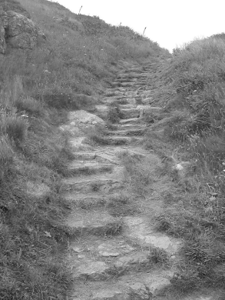
Рис. 1. Лестница типа «козья тропа»
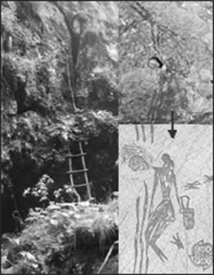
Рис. 2. Наскальный рисунок
в Паучьих пещерах, Испания

Среди сохранившихся до нашего времени древних лестниц маршевая лестница из цельных каменных плит в большой круглой башне на Ближнем Востоке (VIII тыс. до н.э.) (рис. 3). На территории Европы старейшей является 7000-летняя деревянная лестница, обнаруженная в 2004 году вблизи австрийского городка Хальштадт археологической экспедицией венского Музея естествознания в старой шахте по добыче соли (рис. 4).
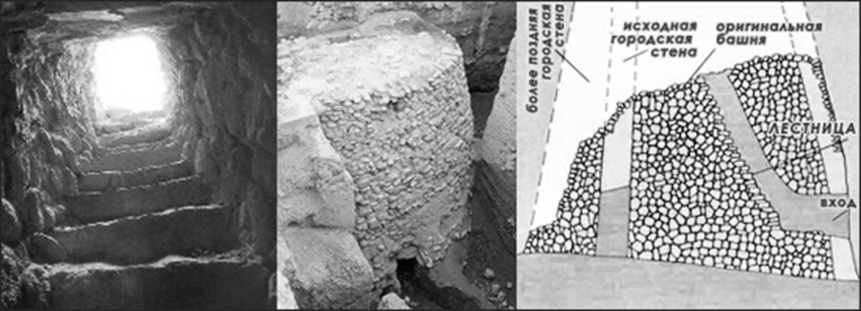
Рис. 3. Древнейшая лестница из цельных каменных плит
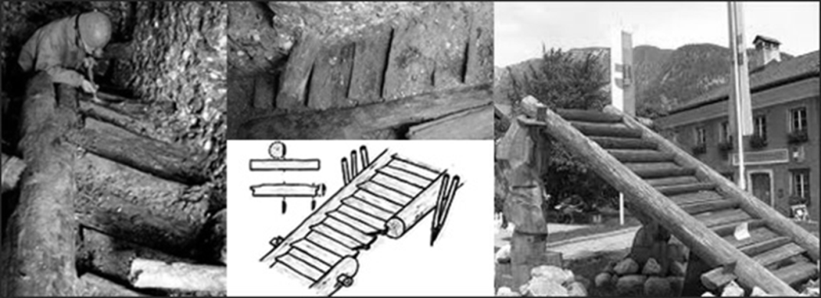
Рис. 4. 7000-летняя деревянная лестница в шахте по добыче соли
С развитием общества и осознания им понятий безопасности перемещения сформировались нормативные требования к проектированию лестниц. Максимальная высота подступёнка городских лестниц устанавливалась 120 мм, а ширина ступени – 360 мм.
Наиболее значимую формулу вывел в XVI веке французский математик Блондель, описав в своей книге «Cours d’architecture» (1771) [2, с. 24-31]. Формула идеального шага: сумма двух высот (h) подступенка и ширины проступи (b) должна быть: 2h+b=57/64 см.
Один марш лестницы между площадками (исключение – криволинейная форма) должен иметь не менее 3 и не более 16 подъемов. Минимальная ширина городской лестницы – 950 мм. Расстояние между поручнем и конструкцией его крепления (опорным устройством) должно составлять не менее 40 мм (рис. 5). Высота ограждения лестниц
должна быть на двух уровнях: для взрослых – 90см, для детей – 50см (рис. 6).

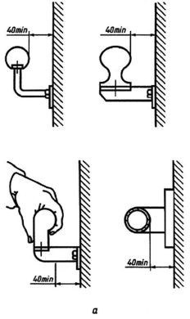
Рис. 5. Расстояние между опорным устройством и ближайшим элементом


Рис. 6. Расположение опорных устройств

Общественное мнение о городских лестницах Владивостока отражено в интернет-опросе, в котором принимали участие жители и гости города. 84 респондента отвечали на вопрос «Устраивает ли Вас внешний вид и удобство лестниц Владивостока?». Данные опроса представлены диаграммой (рис. 7).
.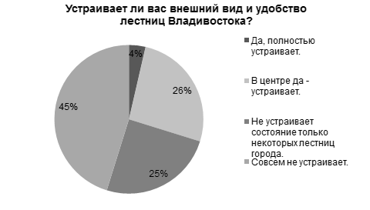
Рис. 7. Социальный опрос
В ходе изучения, описания, систематизации и анализа лестниц Владивостока был выявлен ряд характерных конструктивных нарушений.
Например, ступени лестницы к видовой площадке «Орлиное гнездо» визуально плохо определяются, так как отсутствует выступ проступи. Число лестниц в марше не соответствует нормам (рис. 8). Кроме того, лестница находится в аварийном состоянии. И это несмотря на то, что видовая площадка «Орлиное гнездо» входит в число основных достопримечательностей всех туристических маршрутов для иностранных туристов – с нее открывается великолепный вид на город, мосты, бухту Золотой Рог и мыс Эгершельд. Эта лестница вполне могла бы стать городской архитектурной достопримечательностью, достойной прекрасного видового пейзажа, присущего только Владивостоку.
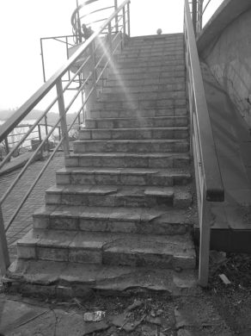
Рис. 8. Лестница к видовой площадке «Орлиное гнездо»
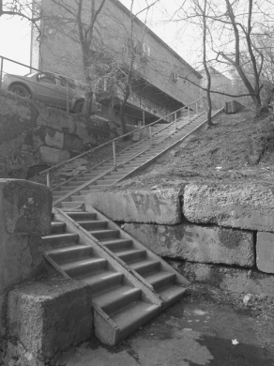
Рис. 9. Лестница вдоль фуникулера
У лестницы, ведущей вдоль фуникулера, кроме перечисленных выше нарушений, отсутствуют ещё и поручни, что делает перемещение по неё небезопасным, особенно в зимнее время (рис. 9). У лестниц к ДВПИ и Театру им. Горького также отсутствуют ограждения. Проступи визуально не обозначены.
Вместе с тем, в мире есть множество примеров знаменитых лестниц, которые отвечают не только нормативным требованиям, но и эстетическим. Например, лестница на Горе де Бюрена (рис. 10) в Бельгии или Потёмкинская лестница в Одессе (рис. 11).

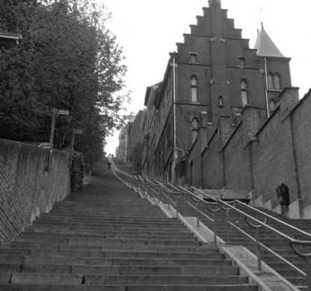
Рис. 10. Гора де Бюрена, Бельгия
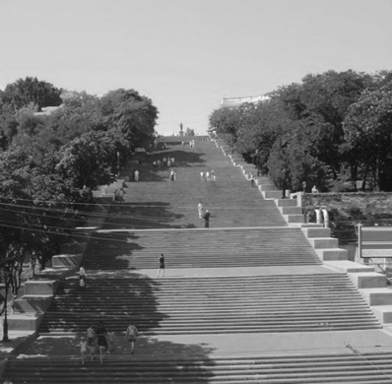
Рис. 11. Потёмкинская лестница, Украина

Эти лестницы могут служить яркими примерами тому, как городская лестница может вполне стать туристическим брендом города. Во Владивостоке также существуют лестницы, которые могли бы претендовать на их уникальность. Они долговечны и сохраняют свою привлекательность на протяжении всего срока пользования, а он соответствует времени существования самой городской застройке.
Например, лестница у комплекса домов № 17 и 19 по улице Алеутской (исторически известного как «Серая Лошадь») и лестница, ведущая к народному дому им.А.С.Пушкина (рис. 12). Выполненные в монументальных технологиях из долговечных материалов они до сих пор сохраняют свою привлекательность.
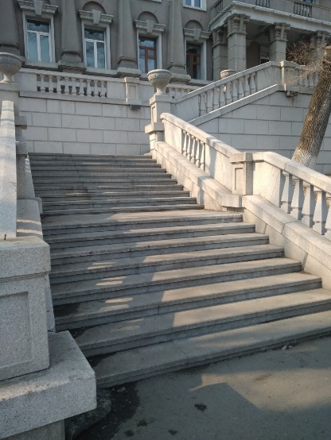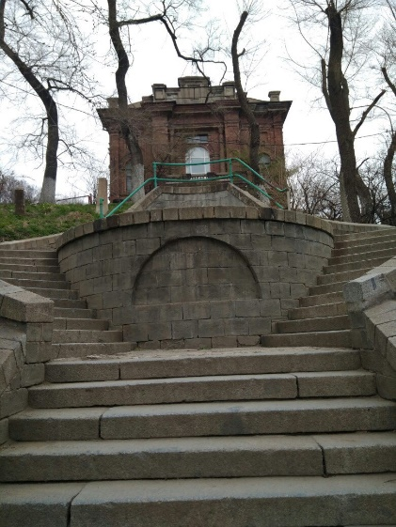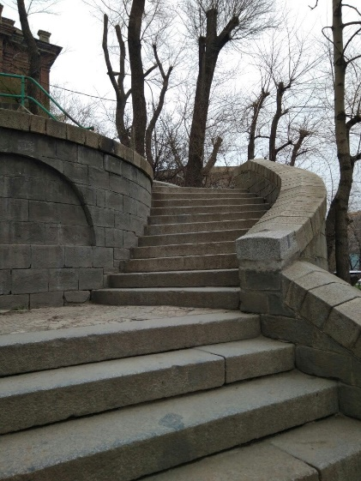
Рис. 12. Лестница у комплекса зданий «Серая Лошадь» (слева) и лестница, ведущая к народному дому им. А.С.Пушкина (справа).
Лестница, ведущая к верхней станции фуникулёра также идеально подходит в качестве туристического бренда Владивостока. В настоящее время фуникулер существует всего в двух городах России – Сочи и Владивостоке. С лестницы открывается прекрасный вид на историческую часть города и бухту Золотой Рог. Раньше эта лестница была в великолепном состоянии (рис. 13), но сейчас необходима значительная реставрация, чтобы вернуть ей достойный внешний вид.
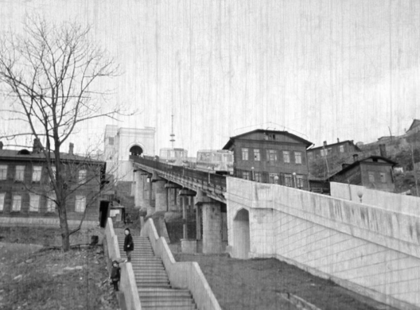
Рис. 13. Фото лестницы вдоль фуникулера (70-е годы XX в.)
Выполненное исследование позволяет отметить, что Владивосток по праву может занять достойное место по туристической привлекательности среди дальневосточных городов за счёт повышения общей культуры городского благоустройства, создания и поддержания комфортных условий перемещения в условиях сложного рельефа.
Вместе с тем выявлены характерные проблемы, которые требуют пристального и незамедлительного внимания служб по ремонту и благоустройству территории города:
1. Большинство лестниц Владивостока не соответствуют конструктивным и эргономическим требованиям: отсутствие лееров и ограждений; несоблюдение формулы «идеального шага»; отсутствие выступа ступени, что затрудняет визуальное восприятие лестницы.
2. Общее состояние лестниц не соответствует нормам безопасности и эстетической привлекательности.
3. Туристический маршрут Владивостока не обогащен городскими лестницами, как городскими брендами.

Исследование позволило сформировать и предложить основные направления возможного повышения качества лестниц как городского бренда:
- Для лестниц центральной части города главным является неукоснительное соблюдение правил комфортного обустройства условий перемещения по ним (соблюдение геометрических параметров элементов лестниц, применение шероховатых покрытий, обязательное размещение ограждений, желательное выявление первых ступеней), для лестниц менее центральной части города возможно более живописное их обустройство (декорирование рядом расположенных подпорных стен, обогащение растительностью, размещение скамеек для отдыха и т.д.).
2. Учитывая особенности климата Владивостока – его высокая солнечность в зимний период, обуславливающая преобладание радиационных оттепелей над термическими, для предотвращения частого обледенения ступеней рациональным способом может стать применение зимнего подогрева поверхности лестниц.
3. Расположение лестниц рядом с подпорными стенами позволяет использовать их как конструктивные элементы для закрепления на них поручней, ночной подсветки, организации кратковременного отдыха на откидных скамейках.
4. Для сохранения лестниц в архитектурном ансамбле города необходимо использовать исключительно долговечные покрытия, вводя элементы живописности в их обустройство.

Таким образом, подпорные стены, городские лестницы, современные места общения в городской среде, оригинальные арт-объекты - всё это обогатит городскую среду, сделает её неповторимой, органично выявляя уникальный рельеф города, но только при высокой культуре их содержания. Внутригородские лестницы вполне могут стать брендом Владивостока, создадут уникальную возможность выборочного маршрута перемещения внутри города, позволяя познавать его в различных весьма привлекательных ракурсах. Можно на основе лестниц устраивать праздник лестниц, живописно декорируя их, как кратковременное событийное мероприятие.

________________________________________________
- С чего начинается лестница [электронный ресурс]. Режим доступа: http://komfortnyj-dom.info/historical-background/s-chego-nachinaetsya-lestnica
- Коптева Т.В. Представления о началах архитектуры и строении зданий в трактатах французского просвещения: дис. … канд. арх. [электронный ресурс]. – М., 2015. – Режим доступа: https://www.marhi.ru/sciense/author/kopteva/1_kopteva_diss.pdf
- ГОСТ 23120-78 «Лестницы маршевые, площадки и ограждения стальные».
- ГОСТ Р 51261-99 «Устройства опорные стационарные реабилитационные. Типы и технические требования».
- Чернявина Л. А. Основы эргономики в дизайне среды: учебное пособие по специальности Дизайн. – Владивосток: Изд-во ВГУЭС – 2009, 220с.

